cae_mail设计文档

版权归cae开发组所有
2017.6.4
目录
一、版本说明 3
二、项目介绍 4
三、总体设计 5
3.1 所用技术 5
3.2 架构设计 5
3.2.1 Controller层 6
3.2.2 Service层 6
3.2.3 MailMessage/Mail类 7

一、版本说明
版本 | 日期 | 作者 | 备注
V1.0 | 2017.06.04 | kuma | 创建文档
二、项目介绍
cae_mail是用于cae的邮件服务而创建的子项目，cae_mail并不会向外暴露接口，而是以一种内置服务的方式被cae或其他项目调用。
cae_mail需要考虑群发邮件的应用场景，即有可能出现向多个邮箱发邮件的业务情景，cae_mail需要满足这种情景并且能够保证一定的性能。
因为cae_mail提供了向管理员发送邮件的功能，cae_mail需要考虑如何动态添加、删除和修改管理员的邮箱地址。
未来cae_mail还会考虑加入向用户发送官方邮件的需求。cae_mail目前使用cae官方邮箱callanalysisengine@163.com进行官方邮件的发送。

三、总体设计

3.1 所用技术
Spring Mail：cae_mail的发送电子邮件功能主要使用spring mail的API来实现。
Spring线程池：因为有可能收件人比较多，现考虑使用spring下管理的线程池来完成邮件并行发送的功能。
ActiveMQ：由于可能存在发送的邮件过多，为了提高性能和用户体验，cae不会直接调用cae_mail来进行邮件的发送，而是引入消息队列ActiveMQ来实现任务的异步调度，所有发送邮件的请求都会由cae发送到ActiveMQ中，再有cae_mail作为消费者从ActiveMQ中取出任务并发送，具体的架构图如下：
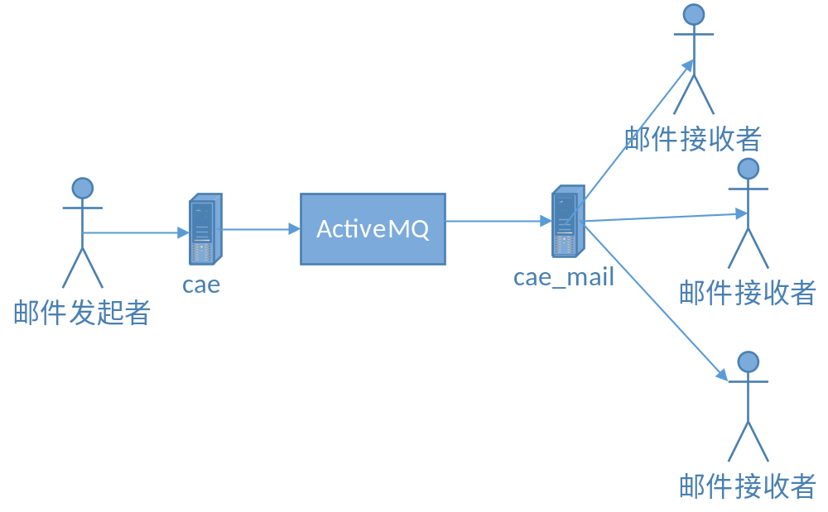

3.2 架构设计
这里只列出cae_mail作为ActiveMQ的消费者部分的设计，关于生产者的设计请参考总设计文档。
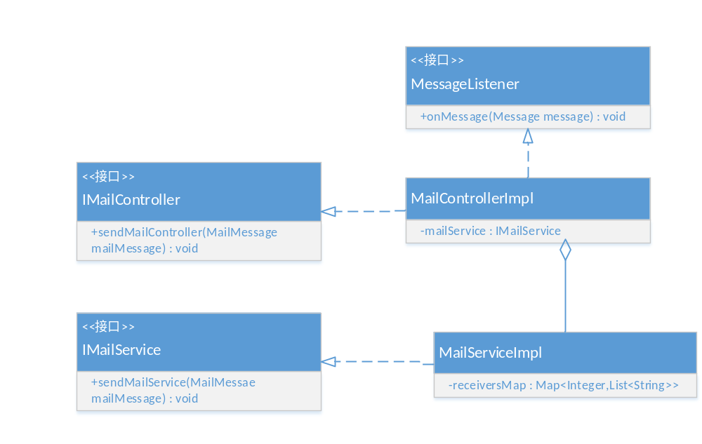

3.2.1 Controller层
方法签名：
void sendMailController(MailMessage mailMessage)
参数解释：
mailMessage--要发送的邮件以及邮件的类型
功能说明：
发送电子邮件

方法签名：
void onMessage(Message message)
参数解释：
message--messagelistener接收到的消息
功能说明：
这是JMS接收到消息后的回调方法，之后直接调用sendMailController即可

3.2.2 Service层
方法签名：
void sendMailService(MailMessage mailMessage)
参数解释：
mailMessage--要发送的邮件以及邮件的类型
功能说明：
根据邮件类型确认收件人的名单，然后使用线程池多线程地发送邮件

属性签名：
private Map<Integer,List<String>> receiversMap;
属性说明：
邮件类型与收件人名单的映射表

3.2.3 MailMessage/Mail类
MailMessage类封装了邮件的本体以及该邮件的类型，Mail类封装了邮件的本体，它们的UML图如下：
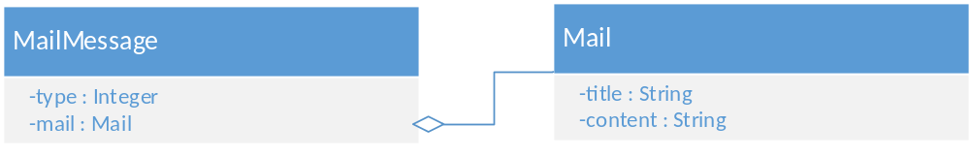 MailMessage类的属性说明如下：
属性签名：
private Integer type;
属性说明：
邮件信息的类型，service会根据这个类型确定不同的收件人名单

属性签名：
private Mail mail;
属性说明：
邮件本体实体类，详见下面的Mail说明

Mail类的属性说明如下：
属性签名：
private String title;
属性说明：
邮件的题目

属性签名：
private String content;
属性说明：
邮件的正文

